文藻美語 國中先修班
日本文學入門
從一瞬間、羅生門，到換角度看世界
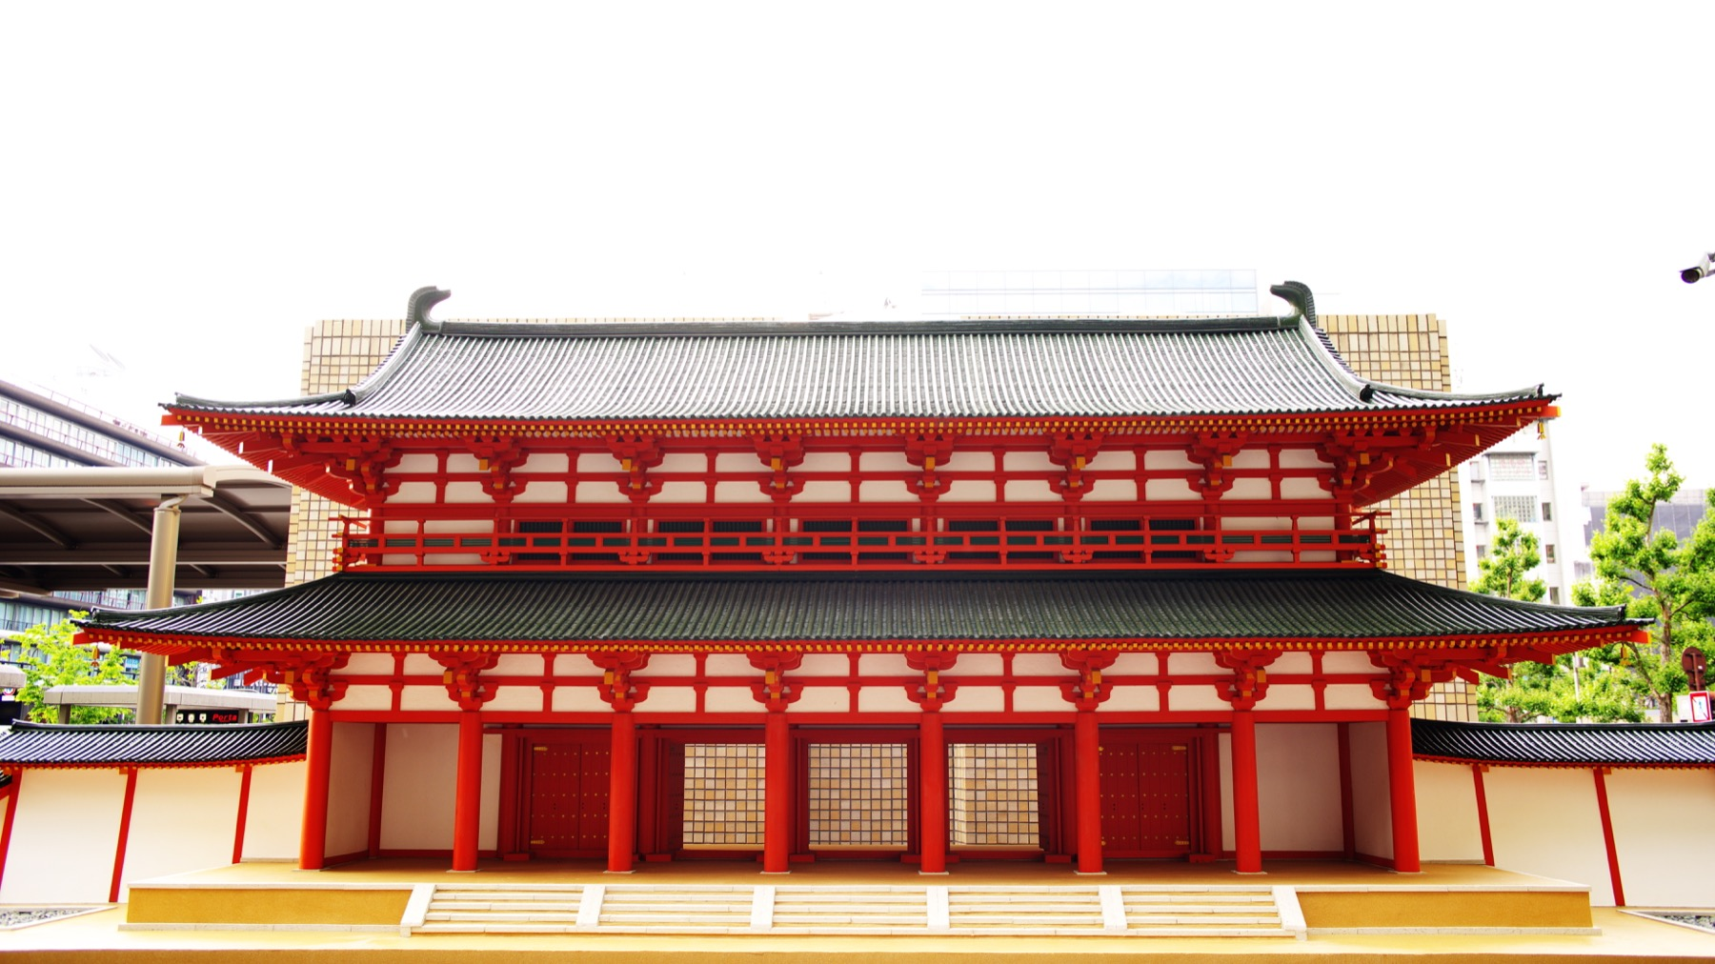
羅城門模型。今天我們會從〈羅生門〉開始讀。
公版選文・課堂閱讀本
姓名：____________________________

怎麼使用這本閱讀本？
這本不是文學史講義，而是寫作課的閱讀材料。每一篇都只抓一個可以拿來寫作文的重點：畫面、視角、困境、理由、轉折。
版權說明：本閱讀本影印用的原文選自青空文庫與公版俳句；現代作家只列作品與閱讀方向，不放長篇原文。
入口 | 今天要看什麼 | 作文可以學什麼
俳句 | 很短的詩如何留下畫面。 | 不要急著解釋感受，先寫出一個可看見的瞬間。
羅生門 | 人在困境裡如何替選擇找理由。 | 人物要有壓力、有理由，也要承擔後果。
我是貓 | 換一個非人的視角看人類。 | 敘事者一換，日常就會變新鮮。
要求很多的餐廳 | 線索如何慢慢讓讀者緊張。 | 反轉不是突然嚇人，而是一路留下提示。
讀完這本，我最想試的寫作方法是：

一、俳句：把世界停在一瞬間
俳句很短，但不是隨便短。它常把季節、聲音、動作收在一個精準瞬間。
松尾芭蕉〈古池〉
古池や
蛙飛びこむ
水の音
課堂白話導讀：古老的池塘。青蛙跳入水中，只剩一聲水響。
觀察：這首詩沒有說「我很平靜」，但它讓你聽見安靜被碰了一下。
出處：松尾芭蕉〈古池〉，公版俳句。
如果我要寫校園的一瞬間，我會選：地點__________ 動作__________ 聲音__________
試寫三行：

二、〈羅生門〉重點閱讀：故事從困境開始
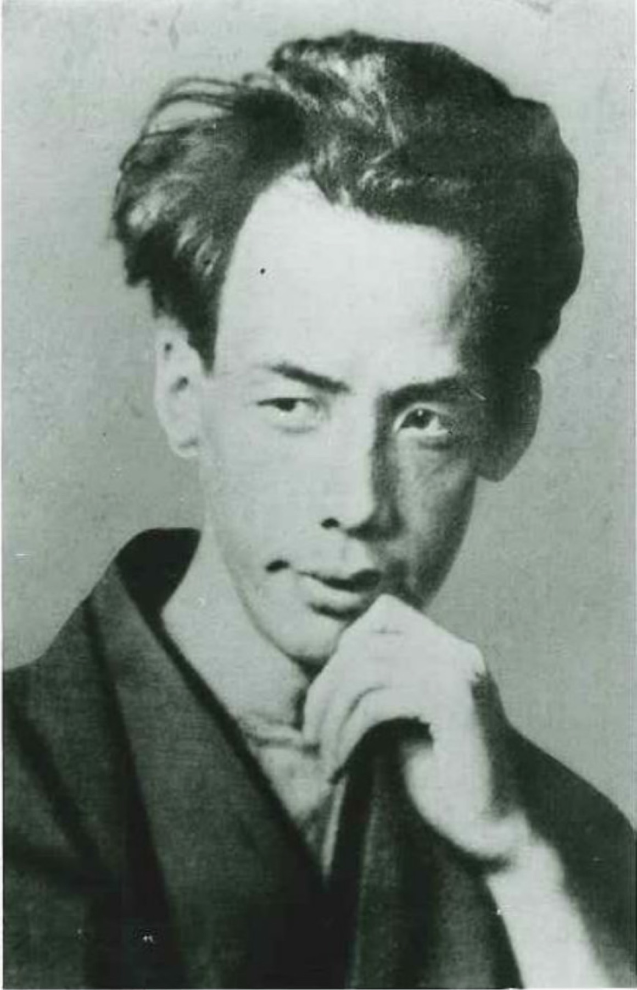
芥川龍之介。短篇小說常把人物推到選擇的瞬間。
1. 場景：黃昏、雨、空門
ある日の暮方の事である。一人の下人が、羅生門の下で雨やみを待っていた。
雨は、羅生門をつつんで、遠くから、ざあっと云う音をあつめて来る。夕闇は次第に空を低くして、見上げると、門の屋根が、斜につき出した甍の先に、重たくうす暗い雲を支えている。
課堂白話導讀：下人在黃昏的羅生門下等雨停。雨聲包住整座門，天空越壓越低，門上的瓦像撐著沉重的雲。
寫作重點：先不要講道理。把人物放進一個讓他動不了的場景。
出處：芥川龍之介〈羅生門〉，青空文庫。
我從這段看到的三個畫面證據：
如果這是作文開頭，我會接著讓主角遇到什麼問題？

三、〈羅生門〉重點閱讀：他沒有明天
2. 困境：不是等雨停就能回家
作者はさっき、「下人が雨やみを待っていた」と書いた。しかし、下人は雨がやんでも、格別どうしようと云う当てはない。ふだんなら、勿論、主人の家へ帰る可き筈である。所がその主人からは、四五日前に暇を出された。前にも書いたように、当時京都の町は一通りならず衰微していた。今この下人が、永年、使われていた主人から、暇を出されたのも、実はこの衰微の小さな余波にほかならない。だから「下人が雨やみを待っていた」と云うよりも「雨にふりこめられた下人が、行き所がなくて、途方にくれていた」と云う方が、適当である。その上、今日の空模様も少からず、この平安朝の下人の Sentimentalisme に影響した。申の刻下りからふり出した雨は、いまだに上るけしきがない。そこで、下人は、何をおいても差当り明日の暮しをどうにかしようとして――云わばどうにもならない事を、どうにかしようとして、とりとめもない考えをたどりながら、さっきから朱雀大路にふる雨の音を、聞くともなく聞いていたのである。
課堂白話導讀：作者直接補了一刀：下人不是等雨停就有地方去。他幾天前被主人解雇，整座京都也正在衰敗。
寫作重點：困境不是「心情不好」而已，最好有具體原因。
出處：芥川龍之介〈羅生門〉，青空文庫。
看見的困境 | 可能造成的壓力 | 會逼出什麼選擇
失去工作 | 沒有飯吃，沒有住處。 | 偷、逃、求助、忍耐。
京都衰敗 | 不是只有他一個人倒楣。 | 更難相信別人會幫忙。
雨與夜色 | 暫時卡住，不能離開。 | 只好往門樓上走。
我覺得最能推動故事的壓力是：

四、〈羅生門〉重點閱讀：老婆婆的理由
3. 她不是說「我沒做」，而是說「我有理由」
「この髪を抜いてな、この髪を抜いてな、鬘にしようと思うたのじゃ。」
「じゃが、ここにいる死人どもは、皆、そのくらいな事を、されてもいい人間ばかりだぞよ。」
課堂白話導讀：老婆婆承認自己拔死人的頭髮，是為了拿去做假髮。她接著說，這些死人生前也不是完全清白的人，所以她這樣做不算太過分。
寫作重點：替角色說話，不等於說他沒錯。真正有力的是：錯事、理由、壓力都同時存在。
出處：芥川龍之介〈羅生門〉，青空文庫。
老婆婆做錯了什麼？
她給自己的理由是什麼？
這個理由能讓你理解她嗎？能不能讓她變成沒錯？

五、〈羅生門〉重點閱讀：理由會傳染
4. 下人也學會用同一種方式說話
「では、己が引剥をしようと恨むまいな。己もそうしなければ、饑死をする体なのだ。」
下人の行方は、誰も知らない。
課堂白話導讀：下人說：既然如此，我搶你的衣服，你也不要怨我，因為我不這麼做就會餓死。故事最後只留下：沒有人知道他去了哪裡。
寫作重點：故事最有力量的地方，是一個人的理由改變了另一個人的選擇。
出處：芥川龍之介〈羅生門〉，青空文庫。
下人的理由跟老婆婆的理由像在哪裡？
如果我要寫下人的自白，第一句可以是：
我想提醒自己的事：理解理由，不等於取消責任。我的句子是：

六、芥川延伸：〈蜘蛛之絲〉
天堂往下看：一條蜘蛛絲
ある日の事でございます。御釈迦様は極楽の蓮池のふちを、独りでぶらぶら御歩きになっていらっしゃいました。
するとその地獄の底に、犍陀多と云う男が一人、ほかの罪人と一しょに蠢いている姿が、御眼に止まりました。
課堂白話導讀：故事從極樂的蓮池往下看，看見地獄裡的犍陀多。這個人做過很多壞事，卻也曾經放過一隻小蜘蛛。
寫作重點：大問題可以從一個很小的動作開始。一條蜘蛛絲，就能牽出一個人的選擇。
出處：芥川龍之介〈蜘蛛之絲〉，青空文庫。
如果只給一個人一次機會，你覺得他最容易在哪一步失敗？
把「一個小動作」寫成故事開頭：

七、芥川延伸：〈鼻子〉
一個人最在意的，可能只有一件小事
禅智内供の鼻と云えば、池の尾で知らない者はない。長さは五六寸あって上唇の上から顋の下まで下っている。形は元も先も同じように太い。云わば細長い腸詰めのような物が、ぶらりと顔のまん中からぶら下っているのである。
五十歳を越えた内供は、沙弥の昔から、内心では始終この鼻を苦に病んで来た。
課堂白話導讀：禪智內供有一個非常長的鼻子。表面上他裝作不在意，但心裡一直為它煩惱。
寫作重點：人物不一定要有很大的災難。一個被他人看見的小缺點，也可能變成整篇故事的壓力。
出處：芥川龍之介〈鼻子〉，青空文庫。
如果主角一直在意一件小事，那件事可以是什麼？
別人看見它時，主角可能會有哪些反應？

八、夏目漱石《我是貓》：換一個說話者
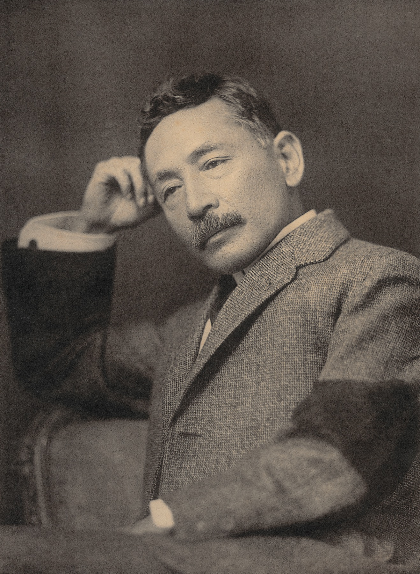
夏目漱石。《我是貓》用貓的視角看人類。
一句話，視角就成立
吾輩は猫である。名前はまだ無い。
ふと気が付いて見ると書生はいない。たくさんおった兄弟が一疋も見えぬ。肝心の母親さえ姿を隠してしまった。その上今までの所とは違って無暗に明るい。眼を明いていられぬくらいだ。はてな何でも容子がおかしいと、のそのそ這い出して見ると非常に痛い。吾輩は藁の上から急に笹原の中へ棄てられたのである。
課堂白話導讀：我是貓，還沒有名字。接著牠發現自己被丟到陌生地方，母親與兄弟都不見了。
寫作重點：不要只用「我」寫。試著讓書包、鉛筆、窗戶、雨傘開口。
出處：夏目漱石《我是貓》，青空文庫。
我想讓哪個非人物品或動物開口？
它第一句話可以是：

九、宮澤賢治〈要求很多的餐廳〉：線索慢慢變怪
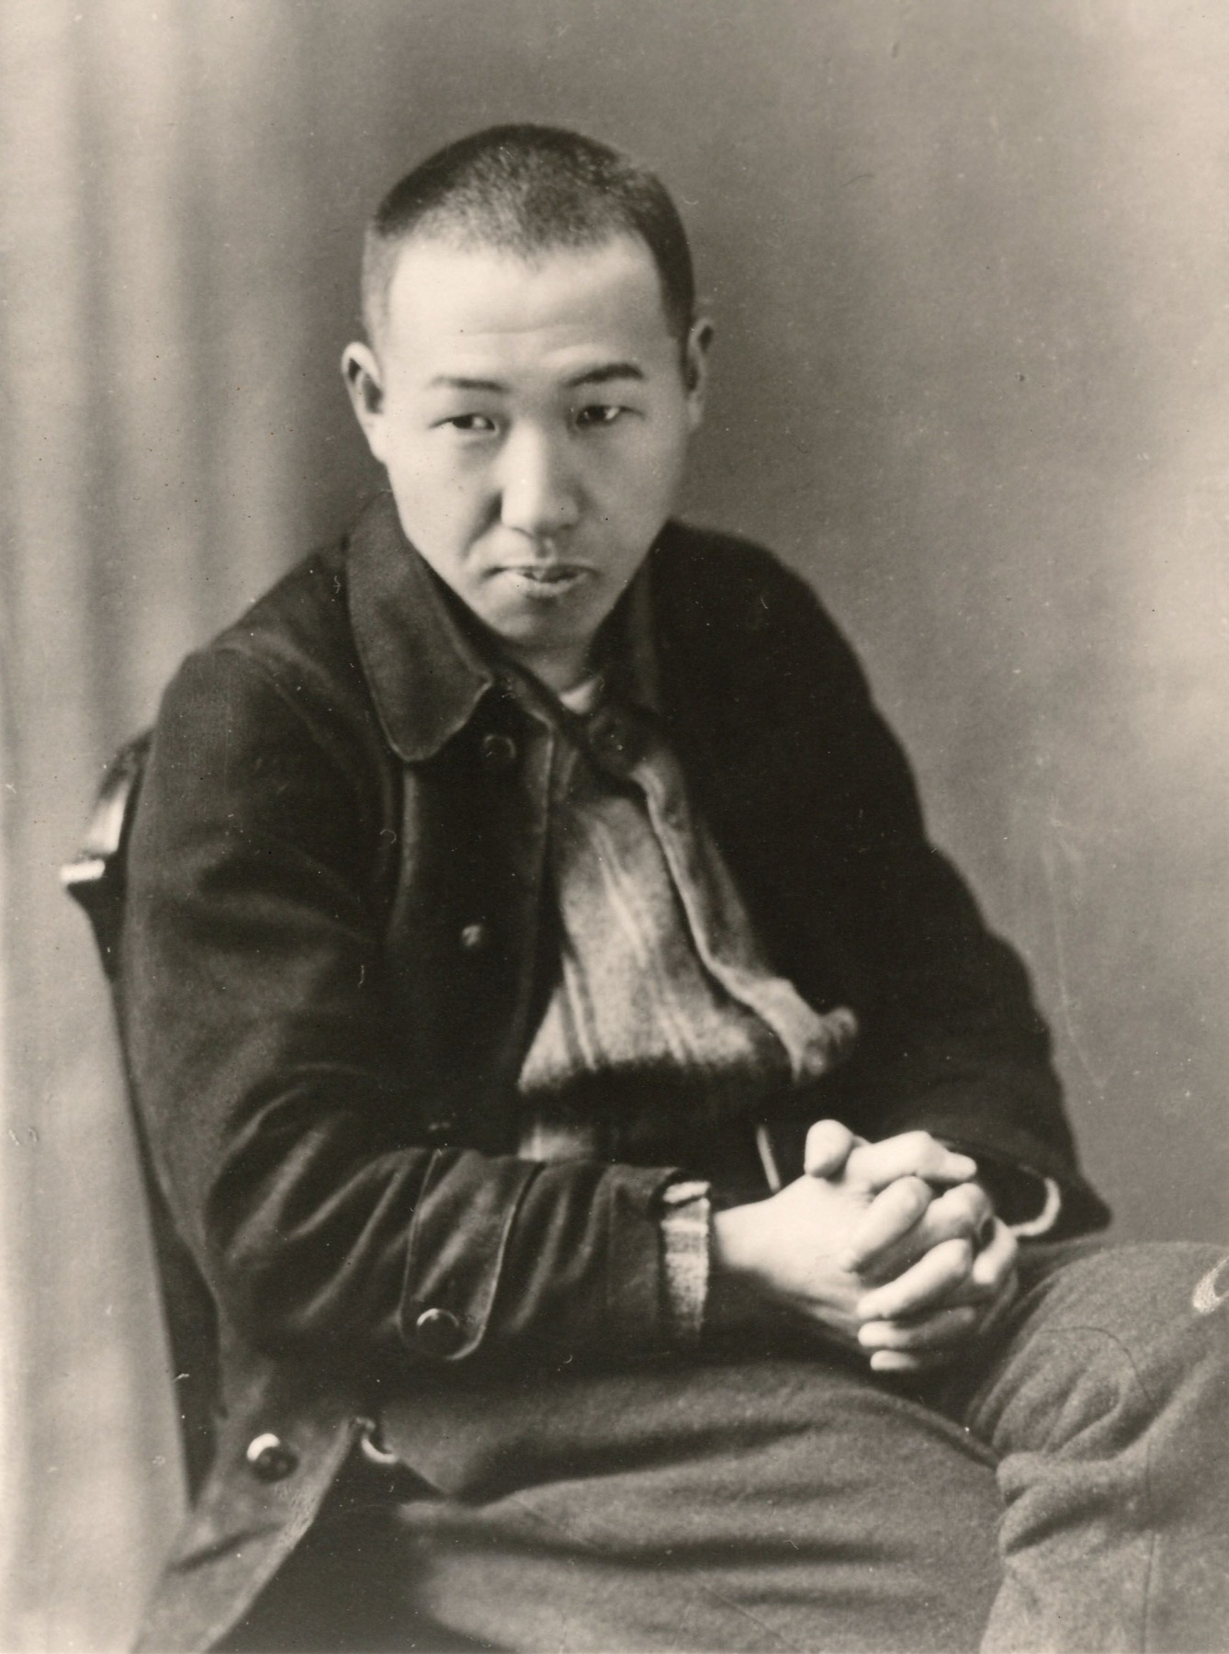
宮澤賢治。童話常帶著自然、山林與異世界感。
歡迎牌越讀越不對勁
「どなたもどうかお入りください。決してご遠慮はありません」
「当軒は注文の多い料理店ですからどうかそこはご承知ください」
「注文はずいぶん多いでしょうがどうか一々こらえて下さい。」
課堂白話導讀：門上的字一開始像歡迎客人，後來卻越來越奇怪。讀者慢慢發現：這間餐廳可能不是給人吃飯的。
寫作重點：反轉要靠線索累積。不要突然揭曉，要讓讀者一邊讀一邊覺得不對勁。
出處：宮澤賢治〈要求很多的餐廳〉，青空文庫。
如果我設計一間奇怪的店，第一張告示牌寫什麼？
第二張告示牌要怎麼變得更奇怪？
第三張告示牌要讓讀者發現什麼危險？

十、現代日本文學入口：先知道作品氣味
以下作品仍受版權保護，這本不放原文影印。課堂上先認識作品氣味與適合閱讀的理由。
作家 | 可先認識的作品 | 給國中生的入口
川端康成 | 《伊豆的舞孃》《雪國》 | 安靜、距離、留白。可看他怎麼寫「不說破」的情緒。
村上春樹 | 《挪威的森林》《海邊的卡夫卡》 | 城市、音樂、孤獨與奇異感。先從短篇或節選導讀進入。
吉本芭娜娜 | 《廚房》 | 失去之後如何重新生活。語氣比想像中更靠近日常。
東野圭吾 | 《解憂雜貨店》《嫌疑犯X的獻身》 | 故事性強，容易讀下去。適合學懸念與伏筆。
新海誠 | 《你的名字。》《鈴芽之旅》小說版 | 影像感很強。適合連到場景描寫與氣氛。
太宰治 | 《跑吧！美樂斯》 | 部分作品已入公版，適合談承諾、逃避與回頭。
我最想先讀的作家／作品是：
我被吸引的原因是：

十一、整理：我從日本文學學到的四種寫法
寫法 | 代表作品 | 我可以怎麼用在作文
一瞬間 | 俳句 | 選一個地點、一個動作、一個聲音。
困境與理由 | 〈羅生門〉 | 讓人物有壓力，但也讓他承擔選擇。
換視角 | 《我是貓》 | 換一個說話者，讓日常變新鮮。
線索累積 | 〈要求很多的餐廳〉 | 把怪異感分成三步慢慢出現。
今天我最想帶走的一句話：
我想放進自己文章的一個畫面：
我想練習的一種視角或敘事方式：

十二、寫作任務：從一篇日本文學出發
請從今天讀過的一篇作品出發，寫一段 200 到 350 字的短文。你可以選一種任務。
任務 | 題目 | 必須做到
A | 羅生門下人的自白 | 寫出困境、理由、選擇與後果。
B | 我是某個物品 | 用非人視角看一件日常小事。
C | 奇怪的店 | 用三張告示牌或三個線索慢慢製造不對勁。
D | 三行瞬間 | 像俳句一樣，寫一個地點、動作、聲音，再擴成短文。
我選的任務：
我的構思：主角／地點／壓力或線索

十三、續寫與修改
寫完自我檢查：
檢查項目 | 做到請打勾 | 我想修改的地方
我有具體畫面，不只寫抽象感受。 | □
人物或敘事者有清楚的壓力與理由。 | □
結尾不是硬收，而是留下選擇、聲音或畫面。 | □

